**Bài 5. DIỆN TÍCH HÌNH THOI**

**A. KIẾN THỨC TRỌNG TÂM**

**1. Diện tích tứ giác có hai đường chéo vuông góc**

* Diện tích của tứ giác có hai đường chéo vuông góc bằng nửa tích độ dài hai đường chéo.

 (với  là hai đường chéo).



**2. Diện tích hình thoi**

* Diện tích hình thoi bằng nửa tích hai đường chéo.

.

**B. CÁC DẠNG BÀI TẬP VÀ PHƯƠNG PHÁP GIẢI**

|  |
| --- |
| **Dạng 1:** Tính diện tích hình thoi |
|  |

**Ví dụ 1.** Cho hình thoi  có hai đường chéo  và  cắt nhau tại . Biết  cm,  cm. Tính diện tích hình thoi đã cho.

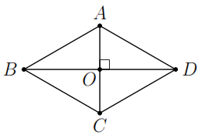**Lời giải**

 vuông tại  có  (định lý Py-ta-go).Suy ra  cm.

Vì  là tâm hình thoi , suy ra  cm và  cm.

Vậy  cm.

**Ví dụ 2.** Cho hình thang cân  (). Gọi , , ,  lần lượt là trung điểm của , , , . Chứng minh

a) Tứ giác  là hình thoi. b) .

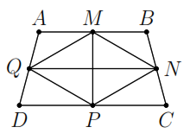**Lời giải**

a)  có ,  là trung điểm của , .

Suy ra  là đường trung bình.

Suy ra  và .

Chứng minh tương tự và do  là hình thang cân nên ta có

.

Vậy  là hình thoi (tứ giác có  cạnh bằng nhau).

b) Hình thang cân  có ,  là trung điểm , .

Suy ra  là đường trung bình.

Suy ra  và .

Mà  nên  là đường cao của hình thang cân .

Vậy .

|  |
| --- |
| **Dạng 2:** Tính diện tích của tứ giác có hai đường chéo vuông góc |
|  |

**Ví dụ 3.** Tính diện tích hình thang cân  () có hai đường chéo ,  vuông góc và chiều cao bằng  cm.

**Lời giải**

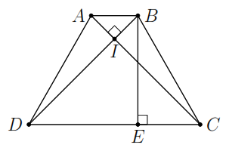Hình thang cân  có , .

Suy ra  (c-c-c) suy ra .

Suy ra  vuông cân tại .

Suy ra .

 vuông cân tại  nên .

Ta có  cm.

**C. BÀI TẬP VẬN DỤNG**

**Bài 1.** Cho tam giác  nhọn, đường cao . Gọi ,  lần lượt là trung điểm của , , biết  cm,  cm. Tính diện tích tứ giác .

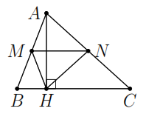**Lời giải**

 có ,  là trung điểm của , .

Suy ra  là đường trung bình của .

Suy ra  và  cm.

Suy ra .

 cm.

**Bài 2.** Tính diện tích hình thoi  biết  cm,  cm.

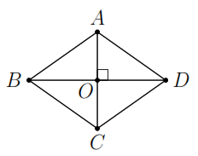**Lời giải**

Gọi  là tâm của hình thoi , suy ra  cm.

 vuông tại  có  (định lý Py-ta-go).Suy ra  cm.

Vì  là tâm hình thoi , suy ra  cm.

Vậy  cm.

**Bài 3.** Tính diện tích hình thoi  có  cm và .

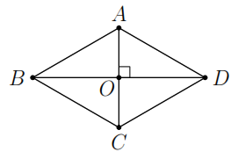**Lời giải**

Ta có  là phân giác , suy ra .

Suy ra  đều.

Suy ra  cm và  cm.

 vuông tại  có  (định lý Py-ta-go).

Suy ra  cm và  cm.

Vậy  cm.

**D. BÀI TẬP VỀ NHÀ**

**Bài 4.** Tính diện tích của hình vuông có độ dài đường chéo bằng  cm.

**Lời giải**

Vì hai đường chéo vuông góc nên diện tích hình vuông là  cm.

**Bài 5.** Cho hình chữ nhật . Gọi , , ,  lần lượt là trung điểm của , , , . Chứng minh

a) Tứ giác  là hình thoi. b) .

**Lời giải**

a)  có ,  là trung điểm của , .

Suy ra  là đường trung bình của .

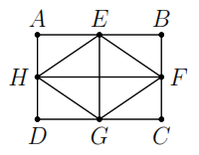Suy ra  và .

Chứng minh tương tự và do  là hình chữ nhật nên ta có

.

Vậy  là hình thoi (tứ giác có  cạnh bằng nhau).

b) Hình chữ nhật  có ,  là trung điểm , .

Suy ra  là đường trung bình.

Suy ra  và .

Mà  nên  là đường cao của hình chữ nhật .

Vậy .

**Bài 6.** Tính diện tích hình thoi  biết ,  cm.

**Lời giải**

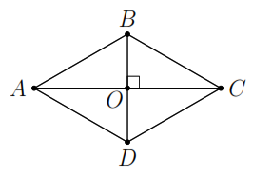Ta có  và  nên  đều. Suy ra  cm.

Gọi  là tâm hình thoi , suy ra  cm.

 vuông tại  có  (định lý Py-ta-go).

Suy ra  cm và  cm.

Vậy  cm.

**--- HẾT ---**